ИНФОРМАЦИЯ о реализации проектов развития общественной инфраструктуры, основанных на местных инициативах, на территории Шарканского района в 2021 году
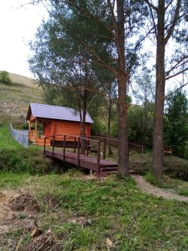 | Благоустройство родника в д. Гондырвай | Общая сумма реализованного проекта 300154,00 руб.
Обустройство детской игровой площадки в с. Мишкино | 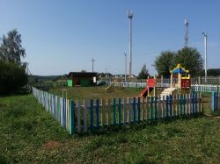 | Общая сумма реализованного проекта 279000,00 руб.
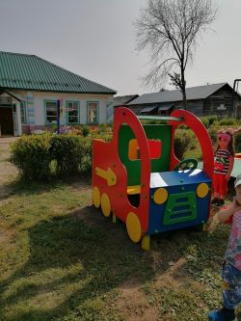 | Общая сумма реализованного проекта 278490,00 руб. | Обустройство детской игровой площадки в дер.Нижний Казес
Ремонт дороги по ул. Малиновка д. Собино | 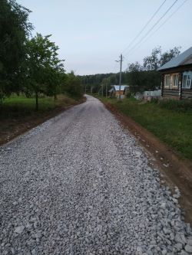 | Общая сумма реализованного проекта 919153,62руб.
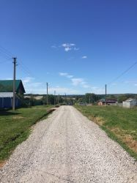 | Общая сумма реализованного проекта 1469212,02 руб. | Ремонт дорог по ул. Нефтяников, ул. Новая, ул. Полевая в с. Сосновка
Ремонт дороги по улице Зеленая с. Шаркан | 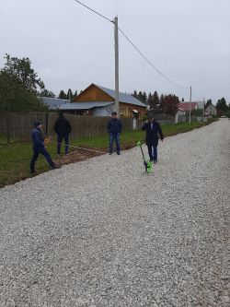 | Общая сумма реализованного проекта 866250,00 руб.
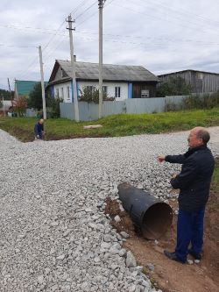 | Общая сумма реализованного проекта 677383,00 руб. | Ремонт дороги по улице Родниковая с. Шаркан
Ремонт дороги по улице Северная с. Шаркан | 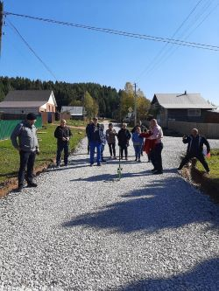 | Общая сумма реализованного проекта 712435,00 руб.

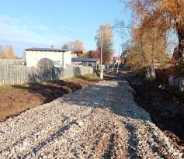 | Ремонт дороги по улице Верхняя в д.Бередь | Общая сумма реализованного проекта 250849,00 руб.
Ремонт дороги по улице Зеленая в д.Тыловыл | 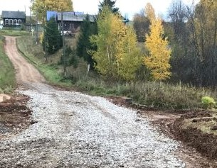 | Общая сумма реализованного проекта 515557,20 руб.
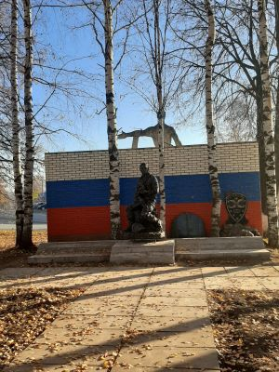 | Общая сумма реализованного проекта 1400000,00 руб. | Благоустройство сквера воинской славы и установка скульптуры воина с.Шаркан
Обустройство детской игровой площадки в Усадьбе Тол Бабая | 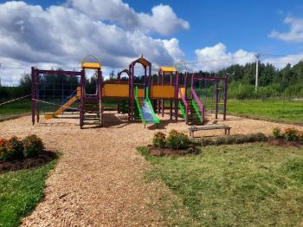 | Общая сумма реализованного проекта 781857,47 руб.
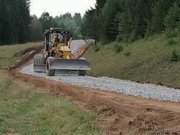 | Общая сумма реализованного проекта 1331386.84 руб. | Ремонт участка дороги в д. Пашур-Вишур

